Reflectie : 24. Een kubus doorsnijden

Beschrijving:
Deze problemen komen uit een les rond meetkunde van het project Tal bovenbouw.
Zie www.rekenweb.nl/tal

In deze les gaan leerlingen op zoek naar doorsneden van kubussen. Ze gebruiken daarbij concreet materiaal, zoals oase, om het denken te ondersteunen. Het open karakter van de opdracht stimuleert de leerlingen om ruimtelijk te redeneren en te overleggen over wat er gevonden is. Uiteindelijk maken de leerlingen tweedimensionale representaties van de doorsneden; de opdracht zet leerlingen aan tot het vertalen van de driedimensionale ruimte in twee dimensies.
De introductie van deze les bestaat uit het doorsnijden van een appel en een banaan om zo een eerste indruk te geven van wat doorsnijden is en doorsneden zijn. Daarna wordt ook een oase balk op een aantal manieren doorgesneden.
Vervolgens gaan leerlingen van werkstation naar werkstation om de opdrachten uit te voeren die bij elk werkstation horen en om de verwerkingsbladen direct daarna in te tekenen. Er zijn werkstations waar de kubus in water gedompeld wordt (zowel als massieve kubus als draadmodel), waarbij de kubus zelf gevuld wordt met gekleurd water en waarbij de kubus daadwerkelijk gesneden kan worden (met een kubus van oase). Bij het laatste werkstation staan ook computers klaar met het computerprogramma ‘Doorzien’.
(zie http://www.fi.uu.nl/toepassingen/00349/toepassing_wisweb.html). Het werk dat in de werkstations is gedaan is daarna klassikaal besproken.

Voor welke groep(en) geschikt?
groep 7 en 8 van de bovenbouw.

Welk domein?
Meetkunde, doorsneden van ruimtelijke objecten
Antwoorden:
Opdracht 1:
Hieronder zijn er enkele mogelijk oplossingen te zien. Om een driehoek te krijgen moet er een punt van de kubus uitgesneden worden. Wanneer de hoekpunten van de driehoeken ook hoekpunten van de kubus zijn krijg je de grootste mogelijk driehoek, die ook drie gelijke zijden heeft.
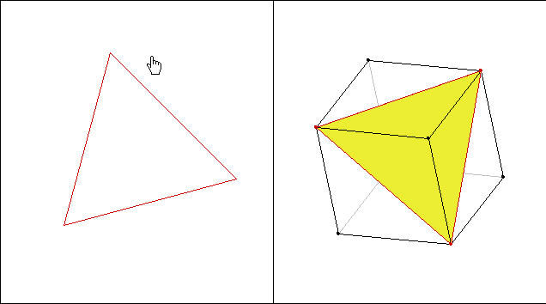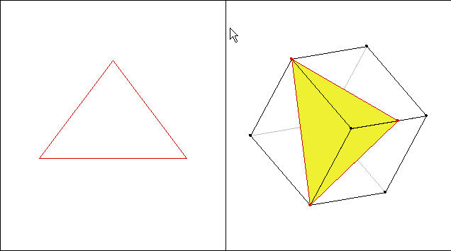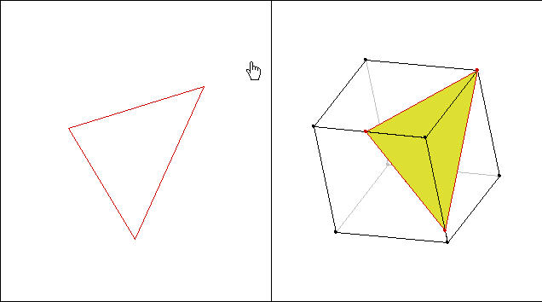
Opdracht 2:
Door parallel aan een van de vlakken van de kubus te snijden krijg je vier even grote snijlijnen die de zijde van de vierkante doorsnede vormen.
Opdracht 3:
Wanneer je niet parallel aan een van de vlakken van de kubus snijdt maar slechts 2 snijlijnen parallel aan 2 ribben van de kubus laat zijn, ontstaat een rechthoek. De grootste krijg je wanneer de hoekpunten van de rechthoek samenvallen met de hoekpunten van de kubus.
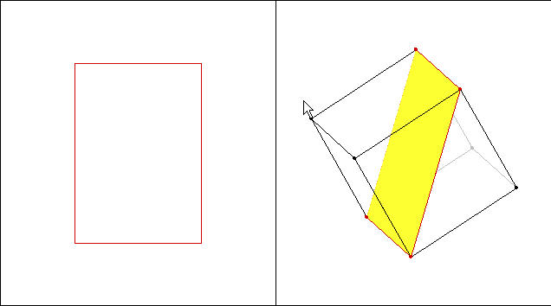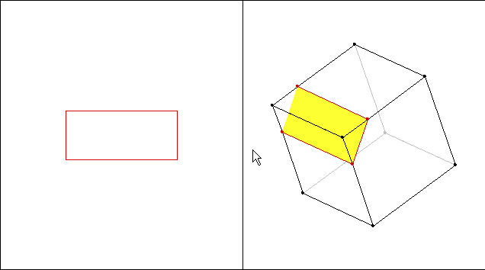

Opdracht 4:
Hieronder vind je een mogelijk vijfhoekige doorsnede. Je moet vijf van de zes vlakken van de kubus doorsnijden:
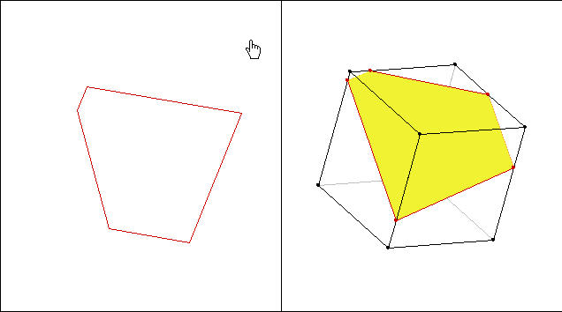
Opdracht 5:
Om een zeshoek te krijgen moet het snijvlak alle zes vlakken van de kubus doorsnijden (omdat een kubus maar 6 vlakken heeft kun je nooit een zevenhoekige doorsnede krijgen).
De volgende figuur laat zien hoe je vanuit een vijfhoekige doorsnede een zeshoekige doorsnede kunt vinden:

Noot: Deze plaatjes zijn met de applet ‘Doorzien’ gemaakt.
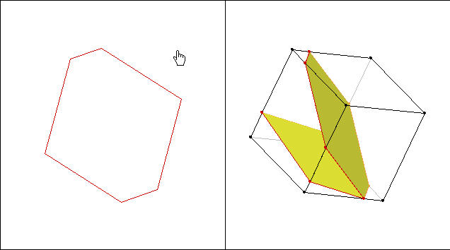

Tips bij gebruik op school:
- Het gaat in deze les om het ontdekken, redeneren en representeren door leerlingen. Het is niet noodzakelijk dat alle leerlingen alle soorten veelhoekige doorsneden vinden. Door de nadruk op het exploreren en redeneren van de leerlingen en niet op de antwoorden te leggen is bovendien differentiatie mogelijk.
- Een klassikale introductie met het concreet doorsnijden van een appel en banaan en later oase is belangrijk om leerlingen duidelijk te maken wat een doorsnede is.
- De overstap van het denken in drie dimensies naar het snijvlak kan worden gedaan door (in gedachten) de snijvlakken te stempelen.
- Maak gebruik van verschillende materialen (werkstations) om het werk rijker te maken. Je kunt voor iedere werkstation feitelijk dezelfde vragen stellen. Het gaat telkens om het maken van een snijvlak van een voorgeschreven vorm. Zie www.rekenweb.nl/tal voor een uitwerking hiervan.
- Je kunt er ook voor kiezen om deze les te spreiden over verschillende dagen. Iedere keer kunnen de problemen met andere materialen of vanuit andere gezichtspunten worden benaderd.

